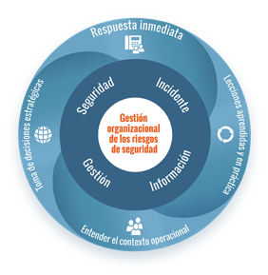
La gestión de la información sobre incidentes de seguridad

Plantilla de alerta de incidente

Información clave que debe incluirse en una alerta de incidente:
- 3 preguntas: cuándo, dónde y qué pasó
- Categoría del incidente
- Número de referencia
- Valor añadido: aporte comentarios, análisis o consejos, cuando corresponda.

Incluya aquí un descargo de responsabilidad explicando la naturaleza de la información, a quién va dirigida y cómo debe utilizarse.
Plantilla de alerta de incidente
Categoría del incidente

Ubicación

Fecha

Información

Comentario

N.º de referencia
Destaque aquí la importancia y el propósito de la información de incidentes de seguridad y el intercambio de información, ya sea dentro de su organización o dentro de la red interinstitucional.

Este documento ha sido publicado por Insecurity Insight. Es posible gracias al generoso apoyo del pueblo estadounidense a través de la Agencia de los Estados Unidos para el Desarrollo Internacional (USAID). El contenido es responsabilidad de Insecurity Insight y no refleja necesariamente las opiniones de USAID o del Gobierno de los Estados Unidos.
Insecurity Insight. Email info@insecurityinsight.org

